哈尔滨工业大学

**计算机视觉**

**实验报告一**

**图像全景拼接**

|  |  |
| --- | --- |
| **姓名：** |  |
| **学号：** |  |
| **学院：** | **计算学部** |
| **教师：** | **邬向前** |

图像全景拼接

一．实验内容

选择多张图片(手机自摄或者群内实验图片)，利用SIFT算法检测关键点并匹配，RANSAC算法消除误匹配点，估计单应性矩阵，完成图像间的拼接配准。

二．实验要求与评分标准

1、SIFT算法提取特征点 [30%]

2、计算特征点匹配 [20%]

3、RANSAC算法消除误匹配点 [20%]

4、估计单应性矩阵 [20%]

5、根据变换矩阵拼接图像 [10%]

三．实验过程

**（1）SIFT特征提取**

实现代码如下：

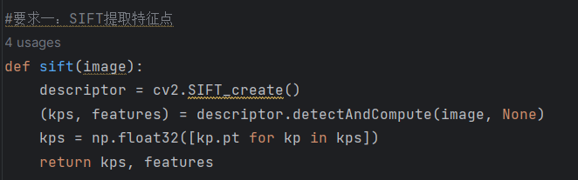

**（2）计算特征点匹配**

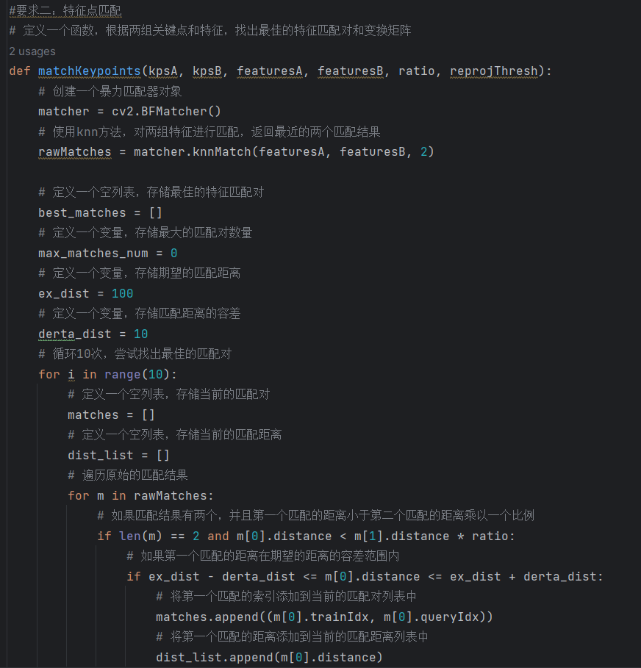 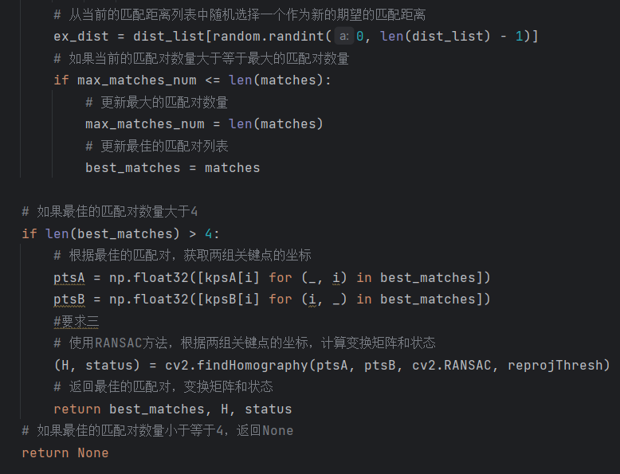

**（3）RANSAC算法消除误匹配点**

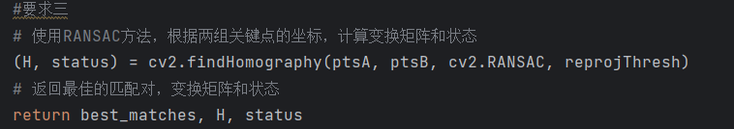

**（4）估计单应性矩阵**

不断进行对内点的更新与匹配操作：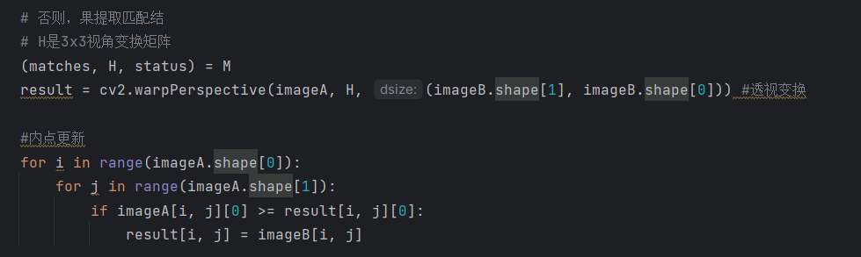

**（5）根据变换进行拼接**

对于匹配好的点对，通过线将他们连接到一起，并返回可视化的结果。

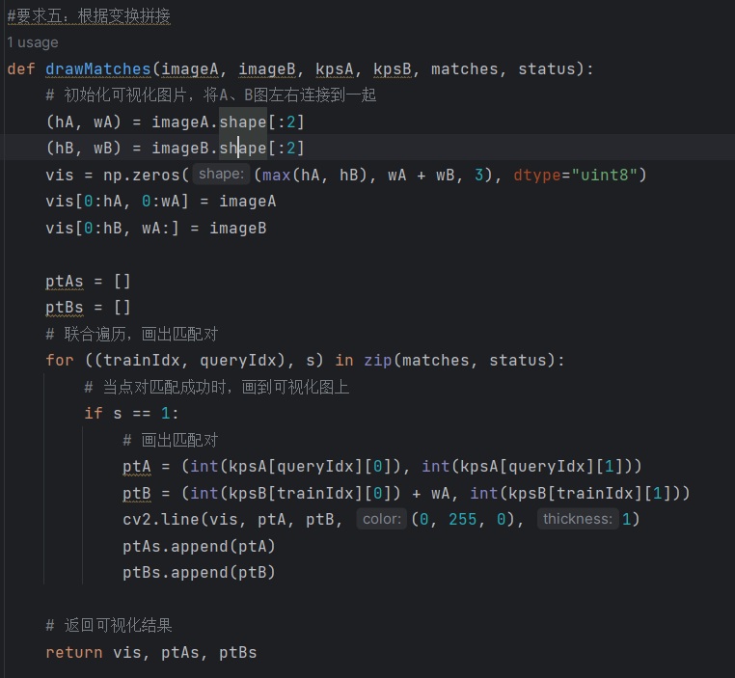

最终结果如下：

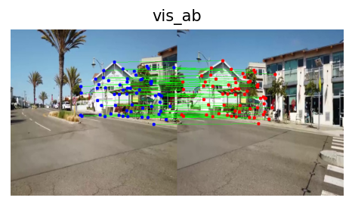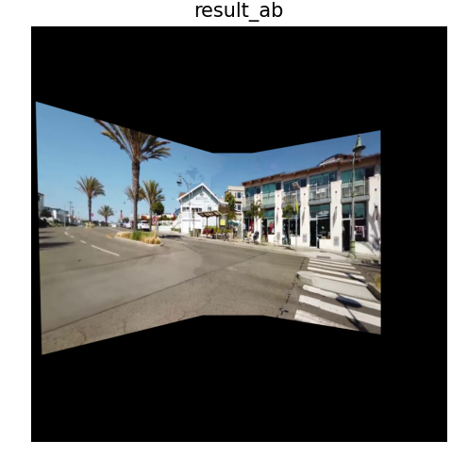

四．实验心得

学习了SIFT算法，以及一系列的图像特征点匹配相关操作。